自然與生活科技學習領域
九十三年課程設計研習

永遠的資源---陽光

作者：邱月良 台北縣同榮國民小學

教育部九年一貫課程推行課程與教學深耕輔導組
自然與生活科技學習領域課程育教學深耕輔導群
國民小學「自然與生活科技」主題探討系列 361.

誰與爭鋒-----------善用陽光
陽光、空氣和水維持了生物的生命，時刻不能缺少。當地球資源被用完號進時，這『三寶』對人類倒是不離不棄，需要我們善待、善用它們，讓它們的效能發揮得淋漓盡致。
設計者：邱月良 台北縣同榮國小
內容：
- 模組結構及使用說明
  - 模組之教學概要圖
  - 活動項目一覽表
  - 主題探討活動
  - 各活動科學智能培養一覽表
  - 學習成就評量
- 模組之系列教學活動
  - 顏色與光、熱的關係
  - 抗UV防曬傘（遮陽、隔熱效果）
  - 光的反射
  - 烤地瓜
  - 捕捉太陽光
三、學習手冊
使用說明：
本模組的使用先透過日常生活習慣的觀察，討論發現人類為生活的舒適，夏天的衣著顏色及材質與冬天是有著差異（活動一）進而能設計方法測試傘的顏色與隔熱效果的相關（活動二）、藉由各類紙板對光的反射效果找出較好反射光的材質（活動三）。設計太陽能烤箱烤地瓜（活動四）。上網或利用各種資源蒐集瞭解世界各地對太陽能利用的情況，進而融入世界潮流（活動五）。

網址：http://www.phy.ntnu.edu.tw/nstsc or http://www.naer.edu.tw/nstsc

（一）模組的教學概要圖
抗UV防曬傘
在夏天，婆婆媽媽們都要撐著一把可愛美麗的洋傘，為了保護美麗潔白的肌膚不被曬黑、曬傷。什麼顏色、怎樣的材質比較有效？

陽光閃呀閃
什麼材質、顏色的板子反射的影子較亮？
鏡子、鋁箔、包裝袋、…….
烤地瓜
利用你知道，能容易取得的最佳保溫材質、最好的反射光的材料，設計製作一個太陽能烤箱來烤地瓜。
捕捉太陽光
延伸問題：當情境的面臨、問題的解決，能利用隨手可得的能源。
作業、應用推廣
吸熱比一比
你（妳）注意了嗎？家人、朋友、路人在夏天穿些什麼顏色、什麼材質的衣服？為什麼？透過實驗、觀察、討論來了解吧！學校夏天、冬天的制服設計是不是符合我們的需求？
一、顏色與光、熱的關係探討。
二、材質與保溫關係的探討
觀察情境
察覺問題
引導問題
確定問題
分工合作
進行探究
分享經驗
整合成果
綜合評鑑
推廣應用
教學成效評鑑

（二）「誰與爭鋒---善用陽光」教學模組活動項目一覽表
項目 | 器材與資源 | 活動內容（略述）
吸熱比一比 | 生活觀察  觀察紀錄表  各色玻璃紙、燒杯、溫度計、 | - 觀察最近大家怎麼穿？穿什麼？做成紀錄。  - 討論發表這些與天氣、溫度有什麼相關？  - 學校制服是這樣設計的嗎？  - 顏色不同吸熱能力有否不同？
抗UV防曬傘 | 各種材質、顏色的傘、溫度計、實驗紀錄 | - 設計實驗測試各種材質、顏色的傘的隔熱效果。  - 依實驗紀錄結果討論發表。
陽光閃呀閃 | 各類紙板、碎布、碎紙片、或各種保溫材料、溫度計、雷射筆、紅外線燈具 | - 測試各類顏色、材質的紙板對光的反射能力。  2.測試各樣材質的保溫功能
烤地瓜 | 鋁箔、各種鋁箔包裝袋、紙箱、  玻璃、鏡子  設計紀錄表 | - 設計太陽能烤箱，烤地瓜囉！  - 改良再做為了香噴噴的烤地瓜，非吃到不可！
捕捉太陽光 | 電腦網路、雜誌書籍、各項報導 | - 利用任何可使用的方法蒐集相關報導資訊。  - 整理蒐集所得討論報告  - 發揮創意：太陽能與人的關係。

（三）各活動有助於科學智能培養之一覽表
素養要項 |  | 達成之「科學智能」能力指標 | 學習活動項目
 |  | 達成之「科學智能」能力指標 | 1 2 3 4 5
過  程  技  能 | 觀  察 | 1-3-1-1 能依規劃的實驗步驟來執行操作。  1-3-1-3 辨別本量與改變量之不同（如溫度與溫度的變化）。 | - □  - □
過  程  技  能 | 比較與分類 | 1-3-2-3 依差異的程度，做第二層次以上的分類。 | □ □ □
過  程  技  能 | 組織與關聯 | 1-3-3-1 實驗時確認相關的變因，做操控運作。  1-3-3-2 由主變數與應變數，找出相關關係。  1-3-3-3 由系列的相關活動，綜合說出活動的主要特徵。 | - □  - □
過  程  技  能 | 歸納研判  與 推 斷 | 1-3-4-1 能由一些不同來源的資料，整理出一個整體性的看法。  1-3-4-2 辨識出資料的特徵及通性並做詮釋。  1-3-4-3 由資料顯示的相關，推測其背後可能的因果關係。  1-3-4-4 由實驗結果，獲得研判的論點。 | □
過  程  技  能 | 傳 達 | 1-3-5-2 用適當的方式表述資料（如數線、表格、曲線圖等）。  1-3-5-3 清楚的傳述科學探究的過程和結果  1-3-5-4 願意與同儕相互溝通，共享活動的樂趣  1-3-5-5 傾聽別人的報告，並做適當的回應 | - □ □  - □
科學與技術認知 | 認知層次 | 2-3-1-1 提出問題、研商處理問題的策略、「學習」操控變因、觀察事項變化並推測可能的因果關係。學習資料整理、設計表格、圖表來展示資料。學習由變量與應變量之間相應的情形，提出假設或做出合理的解釋。  2-3-3-1 認識物質的性質，探討光、溫度、和空氣對物質性質變化的影響。
科學與技術認知 | 交互作用  的認 識 | 2-3-5-1 知道熱由高溫往低溫傳播，傳播的方式有傳導、對流、輻射。傳播時會因材料、空間形狀而不同。此一知識可應用於保溫或散熱上。 | □
科學與技術認知 | 認識常見  的科 技 | 2-3-6-1 認識日常用品的製造材料（如木材、金屬、塑膠）。 | - □
科學本質 |  | 3-3-0-1 能由科學性的探究活動中，瞭解科學知識是經過考驗的。  3-3-0-3 發現運用科學知識來做推論，可推測一些事並獲證實。  3-3-0-5 察覺有時實驗情況雖然相同，也可能因存在著未能控制的因素之影響，使得產生的結果有差異。 | - □  □
科技的發展 | 科技的本質 | 4-3-1-2 了解機具、材料、能源
科技的發展 | 科技的演進 | 4-3-2-4 認識國內、外的科技發明與創新 | - □ □ □ □
科學態度 | 細心切實 | 5-3-1-1 能依據自己所理解的知識，作最佳的抉擇。  5-3-1-2 知道細心、切實的探討，獲得的資料才可信。  5-3-1-3 相信現象的變化有其原因，要獲得什麼結果，需營造什麼變因。 | - □  - □
 | 批判思考 | 6-3-1-1 對他人的資訊或報告提出合理的求證和質疑。
思考知能 | 創造思考 | 6-3-2-1 察覺不同的辦法，也常能做出相同的結果。  6-3-2-2 相信自己常能想出好主意來完成一件事。  6-3-2-3 面對問題時，能做多方思考，提出解決方法。 | □
思考知能 | 解決問題 | 6-3-3-1 能規劃、組織探討的活動。  6-3-3-2 體會在執行的環節中，有許多關鍵性的因素需要考量。 | - □  - □
科學應用 |  | 7-3-0-1 察覺運用實驗或科學的知識，可推測「可能發生的事」。  7-3-0-2 把學習到的科學知識和技能應用於生活中。  7-3-0-3 能規劃、組織探討的活動。  7-3-0-4 察覺許多巧妙的工具常是簡單科學原理的應用 | - □
設計與製作 |  | 8-3-0-1 能運用聯想、腦力激盪、概念圖等程序發展創意及表現自己對作品改變的想法。  8-3-0-2 利用多種思考的方法，思索變化事務的機能和形式。  8-3-0-3 認識並設計基本的造型  8-3-0-4 了解製作原型的流程 | - □  - □  - □ □ □ □  - □ □ □

（四）主題探討活動
「烤地瓜」教學活動流程  【觀察情境、察覺問題】  活動一、吸熱比一比  1.藉由實地觀察紀錄，討論發覺顏色與熱的相關。  2.真的顏色與熱有關嗎？  學生討論的結果可能有質疑：  - 也許是喜歡白（淺）色的人比較多。  - 今年比較流行黑色，所以哥哥姊姊都穿，很酷的。  - …..。  3.經由實驗澄清疑慮，加強聯結  【引導問題、確定問題】  活動二、抗UV防曬傘  真實生活中，對於研究驗證後的結果，運用了多少：一片傘海，哪一枝小傘最能隔熱防曬？美觀流行與健康安全如何取捨？  討論可能得到  - 有抗UV標誌的傘，應該最好吧！  - 黑色的最好。  - 白色的最好。  - 有塗銀色的最好。  - ……  【實驗方法】  - 將傘撐開放在日曬的空地上。  - 傘下掛溫度計。  （3）紀錄日曬10分鐘、20分鐘、30分鐘的溫度變化。【附件3、實驗紀錄】 | 說明  繁多的答案，實際試驗去驗證。  【實驗方法】  - 以各色玻璃紙包住燒杯。  - 燒杯內各裝入100ml的水，置於有陽光的空地。  - 紀錄日曬10分鐘、20分鐘、30分鐘水的溫度變化。【附件2、實驗紀錄】
教學活動流程 | 說明
【分工合作、進行探究】  活動三、陽光閃呀閃  不同顏色的板子對著太陽，將陽光反射到牆上的影子，亮度是不一樣的  - 不同顏色的紙板會有不同反射光影？  - 傘面上塗上銀色的作用？  - 廚房的流理台媽媽常圍一塊鋁箔防油賤，有沒有其他的用途？  - 瓦斯爐上為什麼爐架都是黑色的？  【分享經驗、整合成果】  活動四、烤地瓜  統整活動一至三的實驗、觀察、討論的結果  設計太陽能烤箱烤地瓜。  【綜合評鑑、推廣運用】  地球資源有哪些？  - 石油  - 水  - 森林  - 煤  - …..  地球資源有無用完耗盡的時候？用完耗盡時候怎麼辦？  - 風力應該沒有耗盡的一天。  - 太陽光（能） | 【一】  教師部分：  準備各種不同顏色的板子，讓學生分組實驗觀察。  學生部分：  - 先依教師發給的材料做實驗觀察。【附件4、學習單】  - 就實驗過程、結果討論，提出疑問或發掘生活中的問題）討論並蒐集資料驗證。  教師部分：  提供網路資訊供學生製作設計參考。【參考資料】  學生：  分組討論設計，製作太陽能烤箱。  【附件5、太陽能烤箱設計學習單】  學生蒐集相關能源資訊，整理做成報告。

教學活動

活動一、吸熱比一比
1.教學重點：
＊ 顏色與光、熱的關係探討。
＊ 材質與保溫關係的探討
- 教學資源：
＊ 觀察紀錄：附件1、2
＊ 實驗：玻璃紙、燒杯、溫度計
- 使用說明：
    - 觀察紀錄時間為一週，可先指定孩子利用時間完成。
    - 討論與實驗實施時間：二節。
4.教學活動示例：
教學活動示例 | 說明
【協助學生確定問題】  - 讓孩子發現人們的生活與週遭一切事物息息相關。有許多習而不察的動作也充滿科學的。  1.日常衣著顏色與材質與溫度的相關。  示例1.  各位學生的一週紀錄所得，分組討論。  示例2.  以學校各季制服為例，討論報告。  【協助學生獲取資料】  學生觀察發現：  - 夏天人們上衣多穿著淺色系衣服。  - 裙子、褲子因為容易弄髒，所以顏色較不因季節不同而有差別。  - 夏天穿的衣服多輕、薄、短、少，材質會因年齡或性別有所不同，例如：  年輕的男生較喜歡透氣的材質寬大的式樣，年輕的女生較喜歡顏色式樣可愛的衣服，材質就不講究了。  長輩們在夏天就喜歡穿淺色棉質或麻紗吸汗透氣的衣服。  - 學校的制服：夏天的上衣多白色或其他淺色系的短袖。但材質不怎麼吸汗，所以很悶熱。  【鼓勵學生提出想法】  - 白色比較不吸熱。  - 還是白色或淺顏色會把熱的光線都反射掉了。  - 暖色系（黃、紅色系的）最容易吸熱，所以給人溫暖的感覺，才叫『暖色系』？  - 黑（深）色最會吸熱了，所以冬天的衣服多是這種顏色的。 | - 課前先請學生準備每人觀察紀錄一周。  - 分組依據紀錄所得進行討論，並發表結論 。【附件1、觀察紀錄表】  以本校或鄰近學校的服裝為例均可。

【鼓勵學生將證實、應用想法】
【實驗證明】
繁多的答案，實際試驗去驗證。
【實驗方法】
示例1
（1）以各色玻璃紙包住燒杯。
（2）燒杯內各裝入100ml的水，置於有日光的空地。
（3）紀錄日曬10分鐘、20分鐘、30分鐘水的溫度變化。【附件2、實驗紀錄】

活動二、抗UV防曬傘
- 教學重點：
    - 日常生活的保溫材料
    - 反射太陽光（能）
- 教學資源：
    - 學生帶來各類各色的傘、溫度計
    - 附件3
- 使用說明：
    - 本活動活動時間為二節課。
- 教學示例說明
教學活動流程 | 說明
【協助學生發現問題】  - 雨天、晴天人們撐的傘有些不同的。  - 晴天撐傘的目的在：  - 防曬、紫外線  - 比較涼快  - 不會變黑  - 比較漂亮，是外觀的一部份。  【協助學生蒐集資料】  - 太陽下撐傘比較涼快，就像站在樹蔭下一樣。  【鼓勵學生提出想法】  - 有顏色的傘才會在太陽底下出現，透明的塑膠傘只會在雨天使用。  - 黑色的傘在雨天比較多。  【鼓勵學生將證實、應用想法】  - 實地操作  示例  （1）將傘撐開放在日曬的空地上。  （2）傘下掛一支溫度計  （3）紀錄日曬10分鐘、20分鐘、30分鐘的溫度變化。 | 仔細觀察，大膽假設，動手求證。  學生部分：  發表討論  教師部分：  應由可能轉化實際操作的解答作延伸，引導進而實驗驗證。  教師應在課前提醒學生帶傘來，不同顏色、不同材質。  可參考【附件3、實驗紀錄】

活動三、陽光閃呀閃
- 教學重點：
    - 陽光的反射與照射的材質的相關
    - 反射的效果與照射的角度有關
- 教學資源：
    - 各顏色西卡紙
    - 各材質板子

- 使用說明
活動時間為一節課
- 教學示例說明
教學活動流程 | 說明
【協助學生發現問題】  - 白色的西卡紙也能在牆上造成光影。  - 黑色和透明的板子就無法造成光影。  - 反射光造成的光影有熱嗎？  【協助學生蒐集資料】  - 版面要對著光源才能在牆上產生光影。  【鼓勵學生提出想法】  - 版面越平整造成的光影越清晰明顯。  - 越是接近鏡面的材質，光影亮度越亮。  - 我們可以調整板子受光的角度而得到光影的理想位置（就像用放大鏡聚焦生火）。？  - 廚房裡靠近爐火的地方，以銀色鏡面的材質應該比較節省瓦斯。  - 鍋子用黑色的比較能保溫。  【鼓勵學生將證實、應用想法】  示例  【反射光也反射熱】的實驗。附件4實驗紀錄表  - 使鏡子反射太陽光至黑色書面紙上。  - 紀錄書面紙下溫度計溫度變化。  - 太陽光（能）可以發電  - 可以烹煮食物  - 曬乾衣服、做魚乾、菜乾  - 溫暖身體  太陽光反射時太陽的熱也會跟著反射 | 教師部分：  - 準備各色板子。  - 陰雨天氣時可於室內進行，光源則可以雷射筆、手電筒或紅外線燈替代。  3.附件四參考使用  學生部分：  - 蒐集各類的板子。  - 完成學習單。  教師可呈現簡易太陽能烤箱影像說明【附錄參考資料】  延伸實驗：  .可增加鏡子數量，並使光均投射於同一張黑色書面紙上。  實驗目的：  增加反射光面積，亦增加反射光能的量。

活動四、烤地瓜
1.教學重點：
    - 學生以前活動所得應用製作烤箱，利用陽光（太陽能）烤熟地瓜。
    - 各材質反射陽光的能力不同。

2.教學資源：
見附錄參考資料、紙箱、鋁箔包裝材料、依學生設計自行準備取得
3.使用說明：
設計可分組討論，所需材料亦依設計於課餘準備。烤箱試驗可隨機施做。地瓜品嚐及烤箱效能檢討活動兩節課。
- 教學示例說明
教學活動流程 | 說明
【協助學生發現問題】  - 現在要烤地瓜，不能用火、電的情況下，怎麼烤？  - 找哪些材料來運用？  - 怎麼做一個太陽能烤箱？  【協助學生蒐集資料】  介紹目前太陽能運用於烹煮食物的例子。  【鼓勵學生提出想法】  - 用鏡子來反射太陽光。  - 用鋁箔紙貼在紙箱上  - 要對著陽光並要隨時調整  - 反射面越大越好  - 做成弧形的或用現成弧形的鍋子裡面貼鋁箔  - 要做一個保溫的箱子  - 裡面要用黑色的容器  - 地瓜小一點比較快熟吧？  【鼓勵學生將證實、應用想法】  實地設計操作 | 教師部分  先拋出問題情境  學生部分  分組討論設計規劃
教學活動流程 | 說明
【協助學生發現問題】  - 地球資源的使用限制  - 太陽能替代其他資源的可能  【協助學生蒐集資料】  - 資源的蒐集途徑指導  - 整理資料方法，呈現方式。  【鼓勵學生提出想法】  - 上網  - 報章雜誌  - 圖書館  - 電視節目，例如：科學新知報導、國家地理頻道、發現頻道  【鼓勵學生將證實、應用想法】  - 製成海報  - 做成專題書面報告  - 以電腦powerpoint方式呈現 | 教師部分  - 可引用現今世界能源使用情況及漸漸呈現能源枯竭的徵兆說明。  - 地球資源與人類生活息息相關。例如：  ＊印度人在尼羅河畔使用木材為死者焚燒屍體。  - 信仰祆教的人死的時候，是以『天葬』的方式，要靠禿鷹吃完屍體的。  但近來，森林消失了，以致木材缺乏，禿鷹沒有了棲息地，數量急劇減少了。這些屍體怎麼辦呢？

活動五、捕捉陽光
1.教學重點：
    - 太陽能取之不竭、用之不盡。
    - 地球資源總有用盡耗完的一天
2.教學資源：
附錄參考資料、學生蒐集資料整理的報告
3.使用說明：
本活動實施時間為一節課
4.教學示例說明

烤地瓜

◎吸熱比一比
這些的景象，你一定不會懷疑現在正是炎炎夏日！
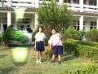
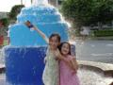

而在寒冷的冬天，你看到人們應該是這樣的裝扮。

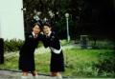

你看到了什麼改變？為什麼有這些改變？

太陽下，哪杯水溫度升得最快？最高？
請依照升溫速度快（1）（2）… 慢依次排序標示出來。

【 】 【 】 【 】 【 】

【 】 【 】 【 】

當陽光消失（熱源不見）的時候，是哪一杯水的溫度降得比較快？

【 】 【 】 【 】

【 】
【 】 【 】 【 】

也請依照升溫速度快（1）（2）… 慢依次排序標示出來。

抗UV防曬傘
太陽下，你會建議媽媽使用哪一把傘？下雨的時候呢？

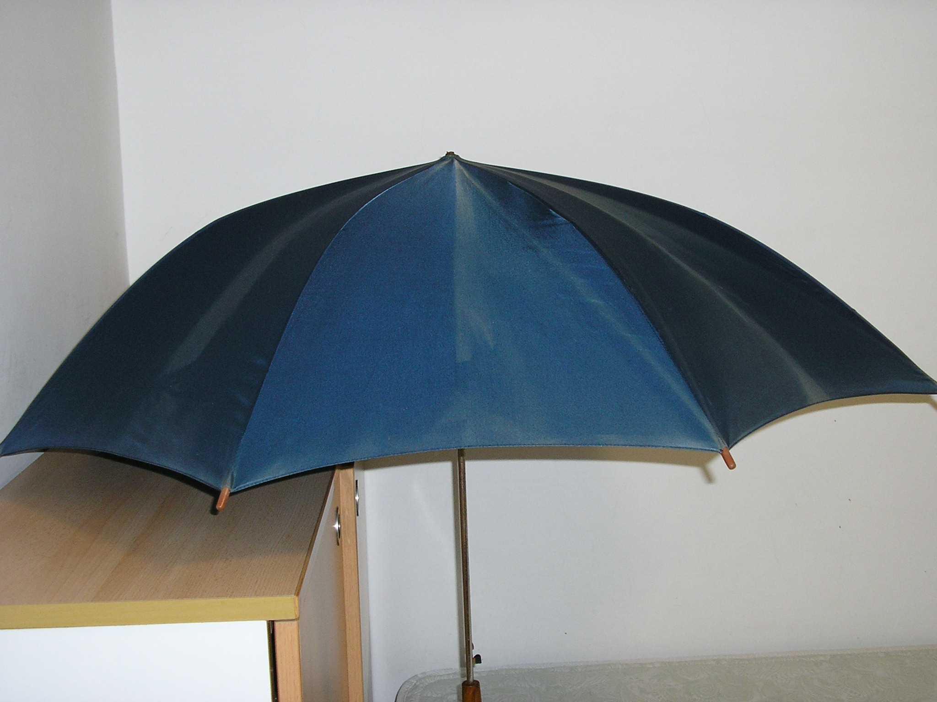

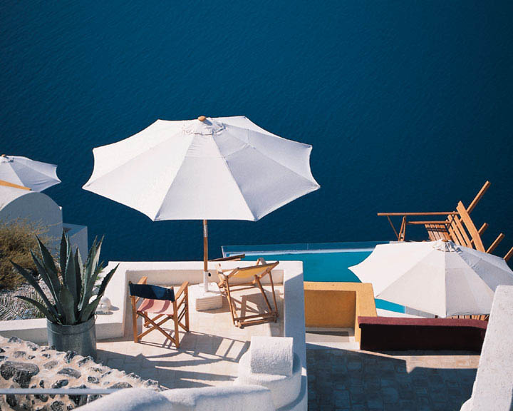

為什麼？請與同伴們討論，把討論時大家的想法列出來。

上面的想法你認同嗎？做個試驗來證明吧！

◎陽光閃呀閃
進入媽媽（或爸爸）的廚房看一看！

看到這些了嗎？媽媽（或爸爸）為什麼要裝置這些佈置？有這些設備呢？

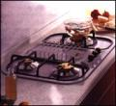
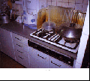

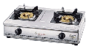

請教爸媽！他們的回答是：
我們也可以蒐集相關資料來瞭解：
瓦斯爐的爐架為什麼多是黑色的？
爐火旁圍的鋁箔只是為了防油濺嗎？
古早時候，具保溫效果的鍋子為什麼多是黑的呢？

◎ 烤地瓜

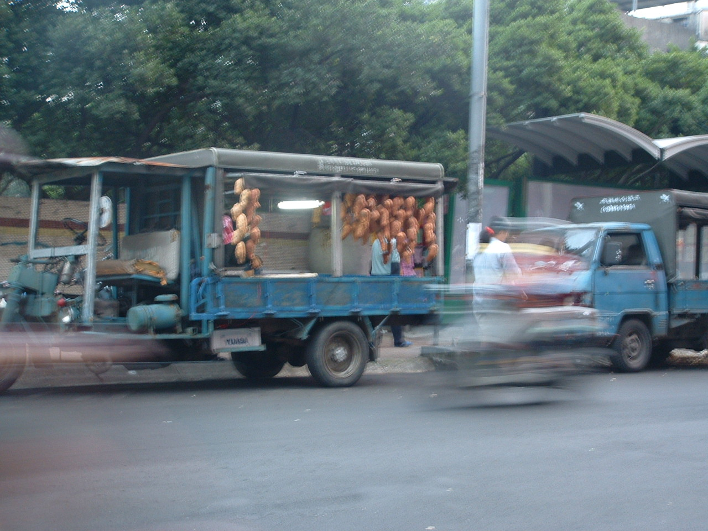
每當隨著爸媽逛著夜市，總是看到一部三輪車上載著一個大陶缸，車上掛著一串串的地瓜，空氣中也瀰漫著陣陣的烤地瓜的香味，讓人忍不住口水直流。嘴裡吃著香甜的烤地瓜，耳裡聽著爸媽述說著兒時『炕窯』的樂趣，心裡也不禁嚮往。但時間不再，爸媽記憶中的農田也都變為一幢又一幢高樓大廈，也無法找到那燃燒充滿回憶氣味的柴薪。

現在，要吃烤地瓜只能向烤地瓜阿伯買嗎？能請太陽公公來幫忙嗎？
邀集同伴準備一些簡單的器具、材料
紙箱

鋁箔紙 或鏡子

或鋁箔包裝袋 一個透明耐高溫的容器
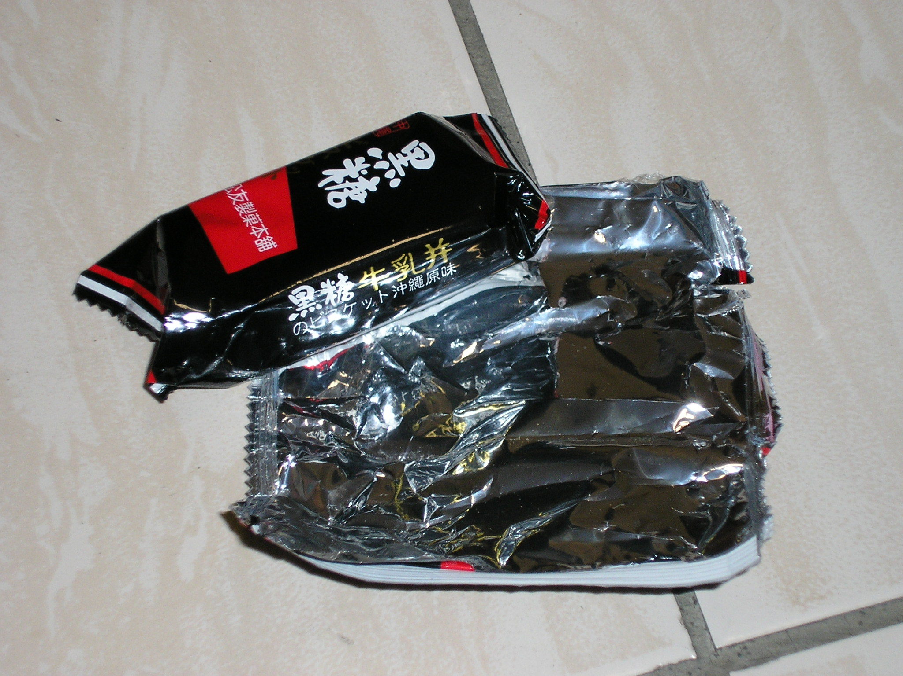

任何可反射光線的材料………….，都可以拿來試試。
當一切都準備好了，大夥兒先討論討論把『太陽能烤箱』設計，畫出設計圖（可依照附件五做法），再動手完成『太陽能烤箱』。
動手囉！
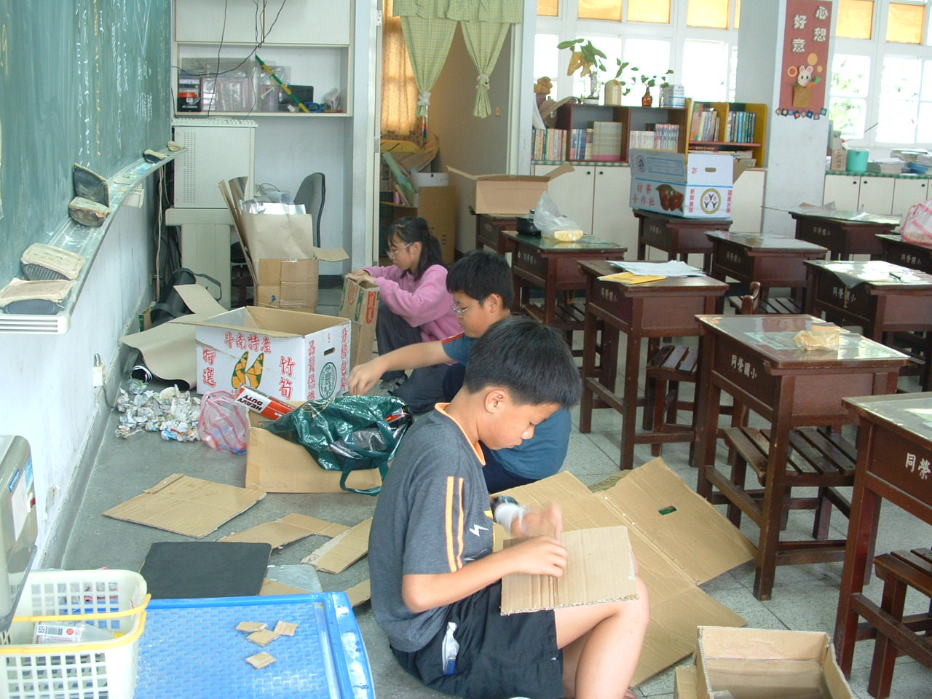
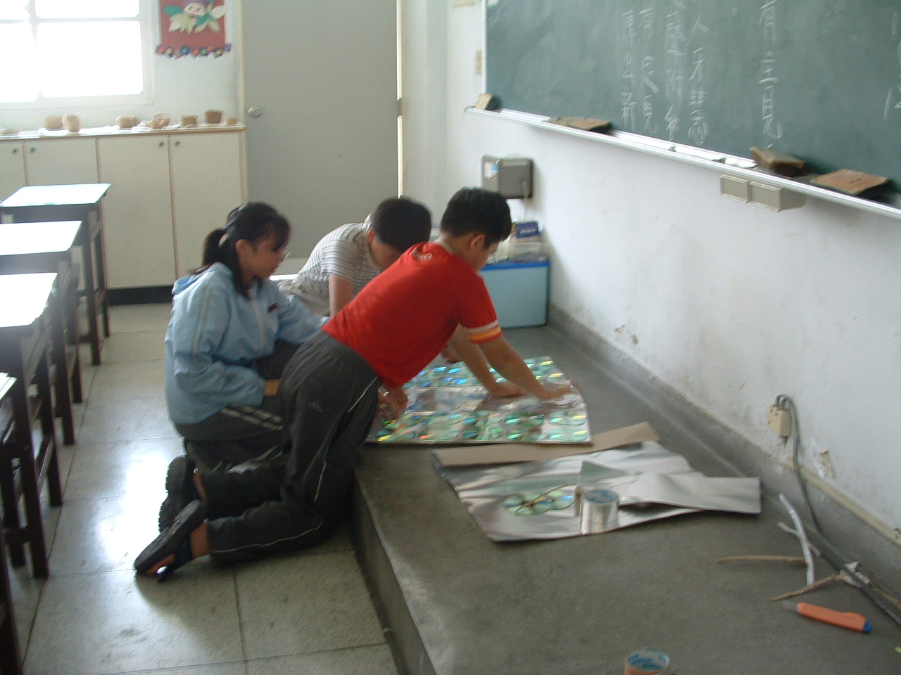

完成『太陽能烤箱』。
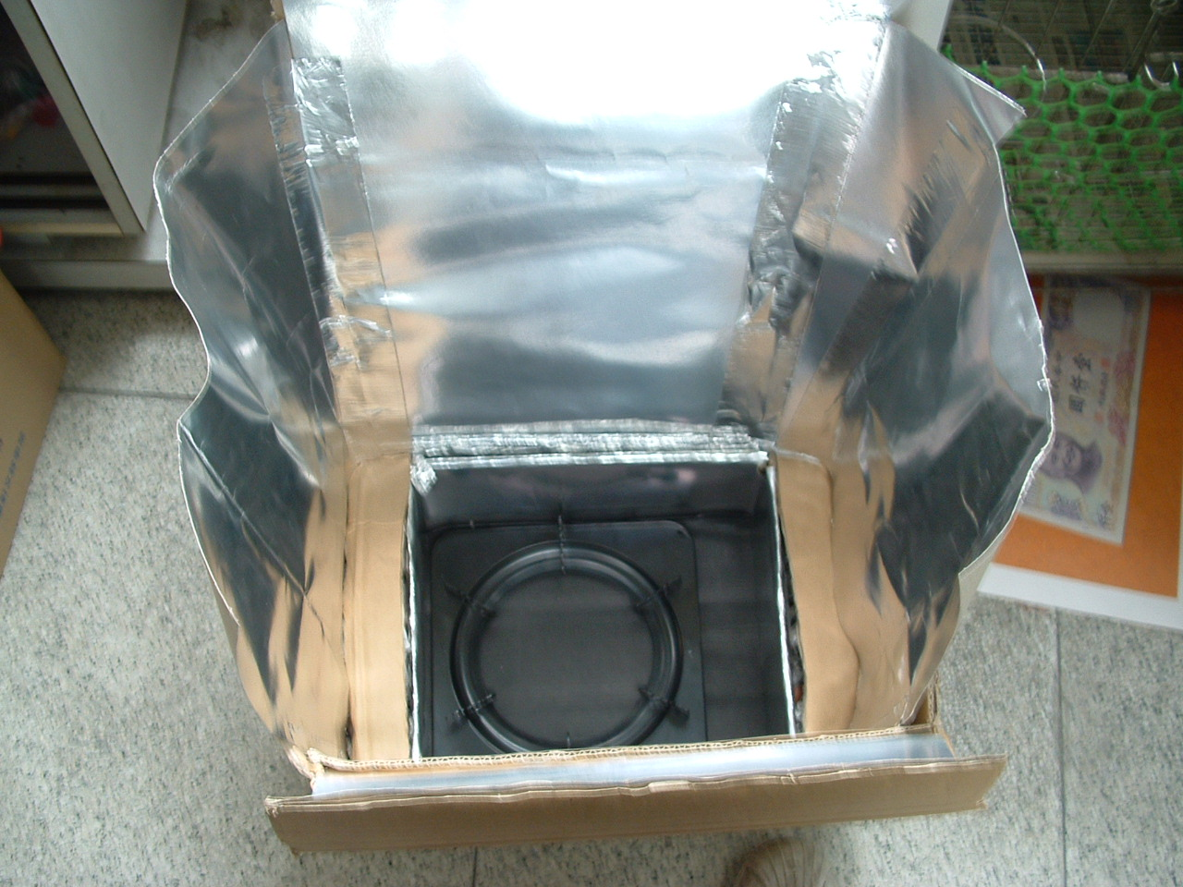
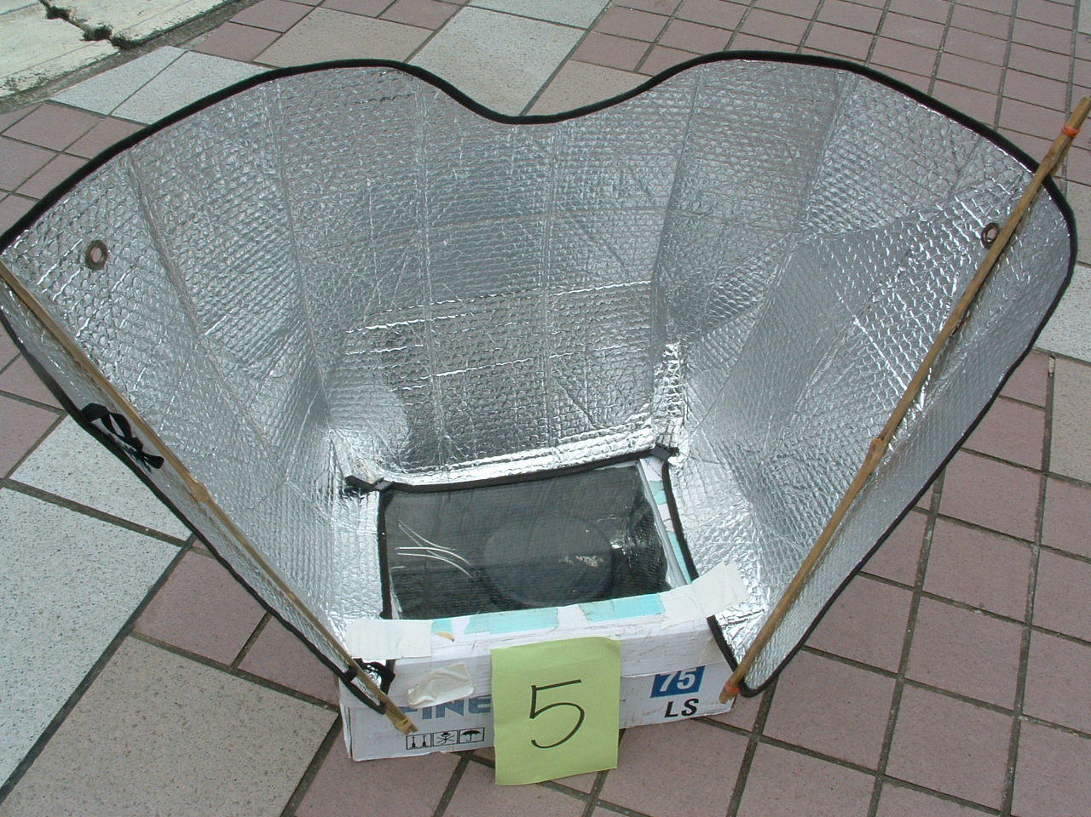

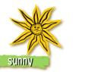
在太陽公公心情愉快時，邀他一起烤地瓜！
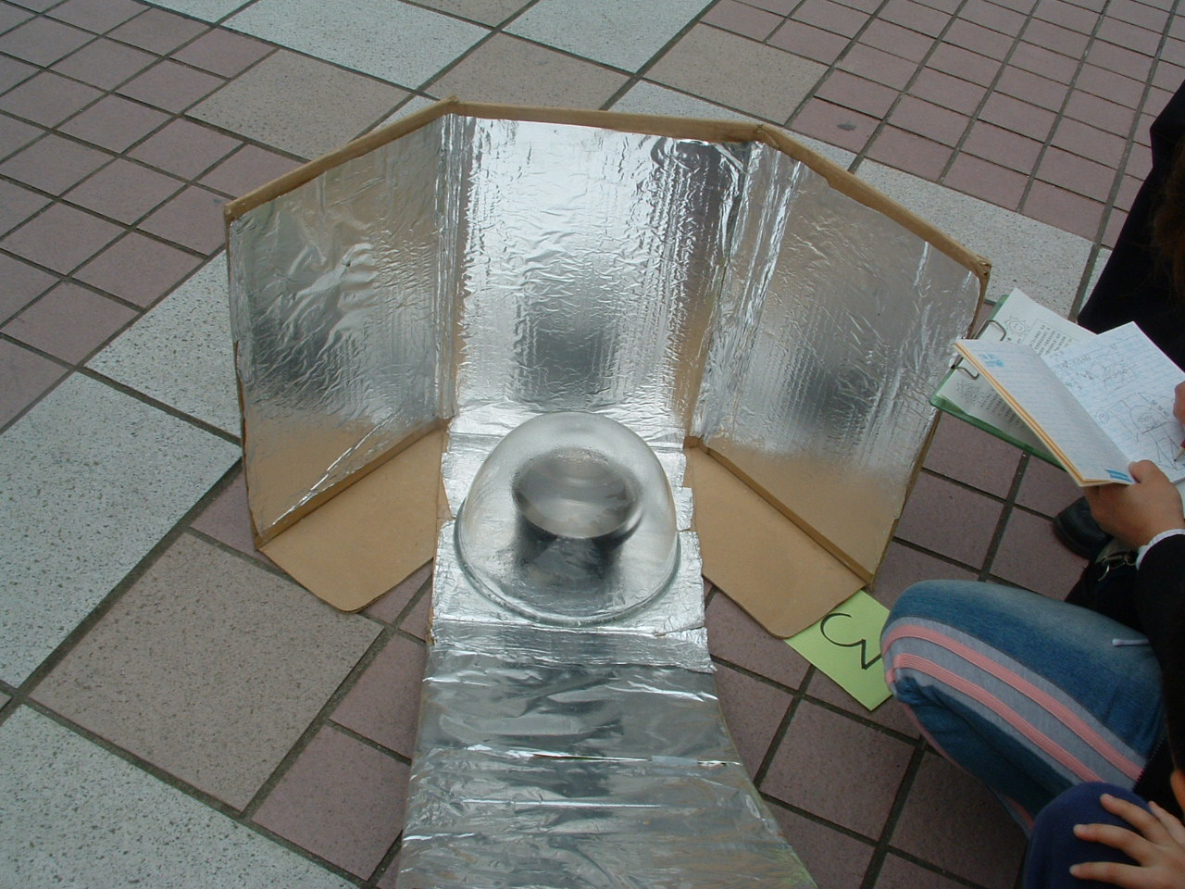
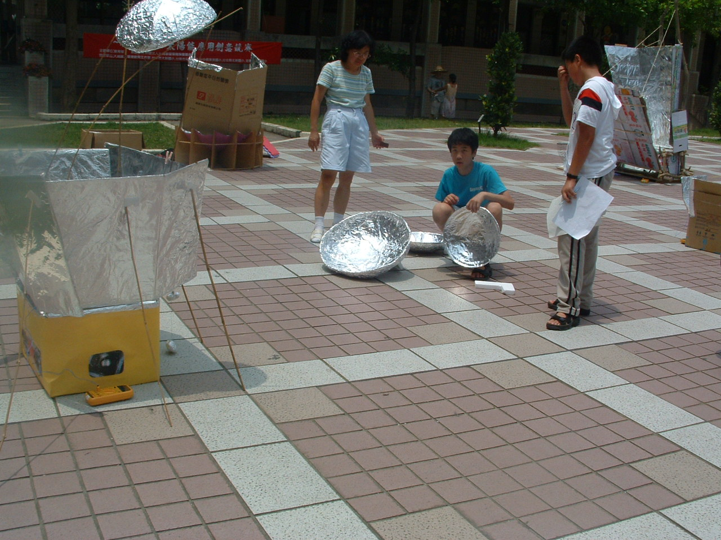

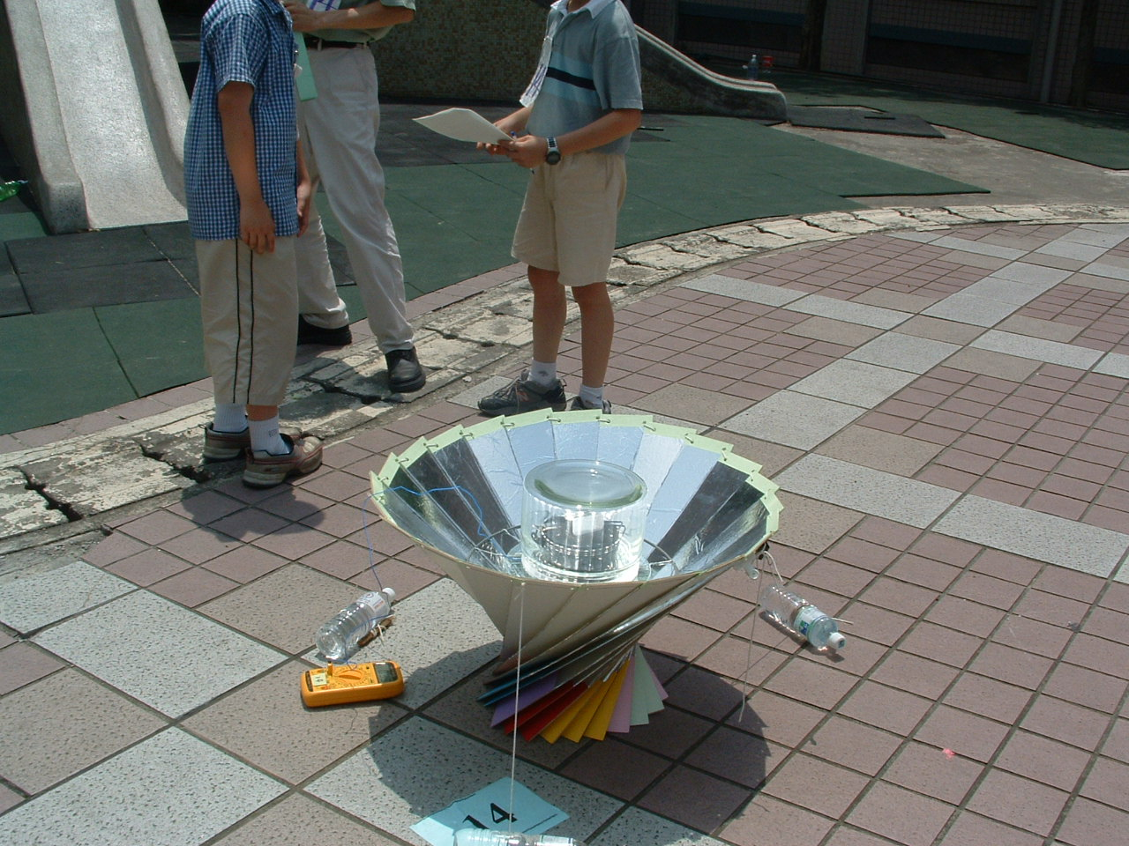

誰的烤箱烤的地瓜最棒？請他說一說烤地瓜的秘訣！

◎捕捉太陽光
地球提供了哪些資源讓人類生活生存？

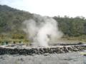
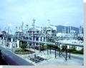
原油經石化廠分餾精練後， 地熱
有許多產品與我們分秒不離的。
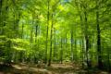

森林
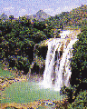
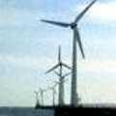
風力發電 源源不絕的流水
還有嗎？與同伴討論一一列來！
地球資源有沒有被用完的時候？當他們消失的時候，人類要如何維持生存？
請蒐集相關資料，發揮你的想像、創意試著解決人類可能面臨的問題。

附錄

附件 紀錄表及學習單

【附件一】衣著顏色觀察紀錄表
家人一周衣著顏色、材質紀錄
日期 | 稱謂 | 上衣顏色 | 上衣材質 | 裙子或褲子的顏色 | 裙子或褲子的材質 | 是規定的制服嗎
月 日
月 日
月 日
月 日
月 日
月 日
月 日
紀錄人：
年 班 號

【附件二】 顏色與熱相關實驗紀錄表
時間  顏色 | 日曬10分鐘  水溫 ℃ | 日曬20分鐘  水溫 ℃ | 日曬30分鐘  水溫 ℃ | 說明
紅
橙
黃
綠
藍
靛
紫
小組討論：

年 班 第 組
組長： 號 本次紀錄整理
組員： 號 號
號
號
號
號

【附件三】 傘的實驗紀錄表
時間  顏色 | 日曬10分鐘  水溫 ℃ | 日曬20分鐘  水溫 ℃ | 日曬30分鐘  水溫 ℃ | 說明：  傘的材質及是否塗銀色
小組討論：

年 班 第 組
組長： 號 本次紀錄整理
組員： 號 號
號
號
號
號

【附件四】 陽光閃呀閃光影學習單
老師準備的測試材料：

結果  材料 | 會不會反射 | 亮 度 | 板子與地面垂直時 | 說明：實驗時間、天氣狀況
白 色西卡紙板
紅 色西卡紙板
黑 色西卡紙板
銀 色西卡紙板
投 影 片
年 班 第 組 組員： 號
號
號
號
號
我們自己蒐集的材料：
結果  材料 | 會不會反射 | 亮 度 | 說明：
白 色西卡紙板

紅 色西卡紙板

黑 色西卡紙板

銀 色西卡紙板
投 影 片

年 班 第 組 組員： 號
號
號
號
號

【附件五】 太陽能烤箱設計學習單
太陽能烤箱 實驗設計紀錄 日期： 設計者：第 組
設計圖
（一）使用材料說明：
- 【 】：
- 【 】：
- 【 】：
- 【 】：
- 【 】：

（二）使用工具：
- 【 】：
- 【 】：
- 【 】：
4. 【 】：

（三）工作分配及攜帶物品工具
組員姓名及座號 | 負責工作 | 攜帶物品工具 | 完 成（組長檢查）
號
號
號
號
號
號

『烤地瓜』實驗紀錄
實驗日期：
今天的溫度： 開始實驗的時間：
溫度  實驗 變化  時間 | 烤箱內的溫度 | 烤箱內容物變化情形
30 min
45 min
60 min
75 min
90 min
120 min
說明：
利用方格（眼）紙將上面的溫度紀錄，繪製成溫度曲線圖，本次的實驗活動才算完成。
【 】國小 六年 班 第 組 組長： 號
組員： 號 號
號 號
號 號

學生學習自我檢核
我的作品檢核表
這是我們的作品： 完成日期： 年 月 日

這是在 年 月 日 設計的。

項目 | 設計 | 完成作品 | 想改進的地方
使用器材
外觀造型
製作方法
測試功能

檢核人： 共同檢核：

學生學習能力檢核表
單元名稱：永遠的資源---陽光 六年 班 指導老師：
學
生
姓
檢 名
核
能
力
觀察
1-3-1-1
1-3-1-3
比較與分類
1-3-2-3
組織與關聯
1-3-3-1
1-3-3-2
1-3-3-3
傳 達
1-3-5-2
1-3-5-3
1-3-5-4
1-3-5-5
認 知
2-3-1-1
2-3-3-1
交互作用的認識
2-3-5-1
認識常見的科技
2-3-6-1

【續頁】
學
生
姓
檢 名
核
能
力
科學本質
3-3-0-1
3-3-0-3
3-3-0-5
科技的本質
4-3-1-2
科技的演進
4-3-2-4
細心切實
5-3-1-1
5-3-1-2
5-3-1-3
批判思考
6-3-1-1
創造思考
6-3-2-1
6-3-2-2
6-3-2-3
解決問題
6-3-3-1
6-3-3-2
科學應用
7-3-0-1
7-3-0-2
7-3-0-3
7-3-0-4
說明：
- 檢核評分：優異『3』，普通『2』，有待加強『1』 。
- 本表教學者可依需要修正使用。

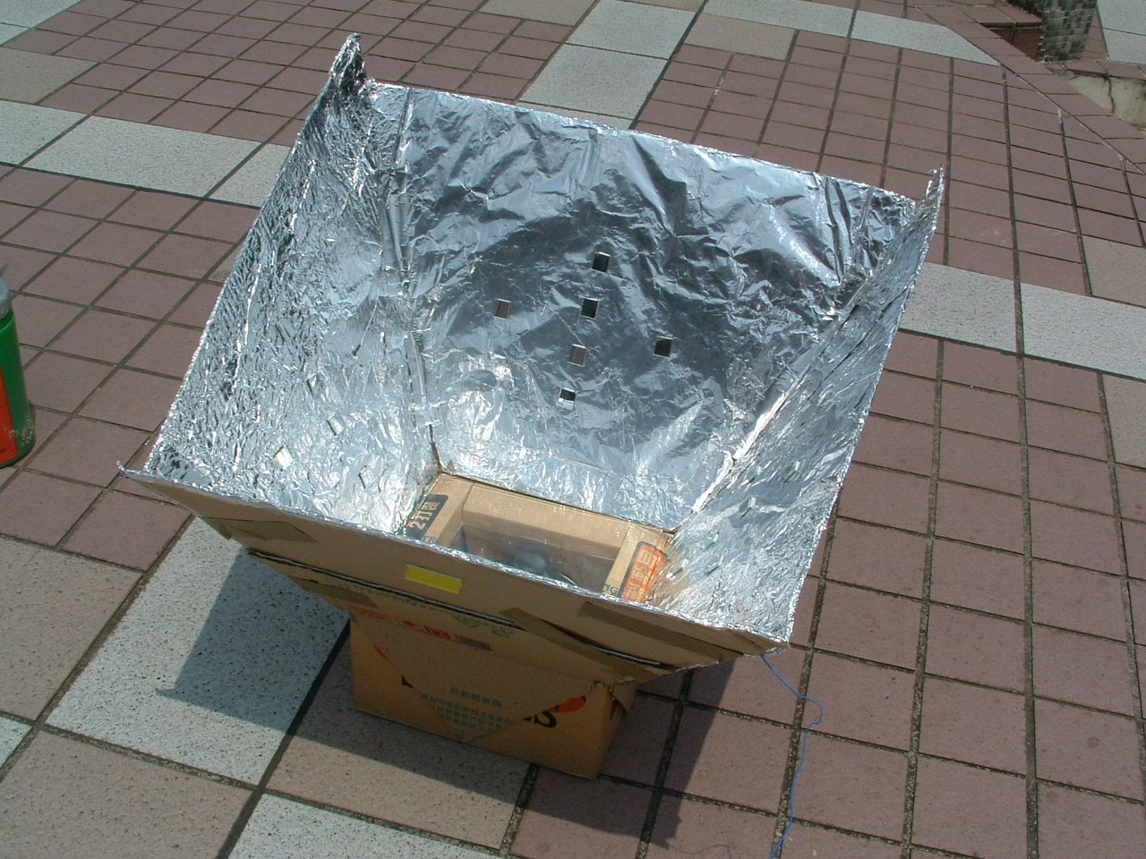
參考資料
箱型太陽能烤箱要注意：
- 鋁箔板的受光面積要大。
- 受光角度（可先以雷射筆調整）及受光面的佈置。
- 烤箱本體要做保溫設備的設置。

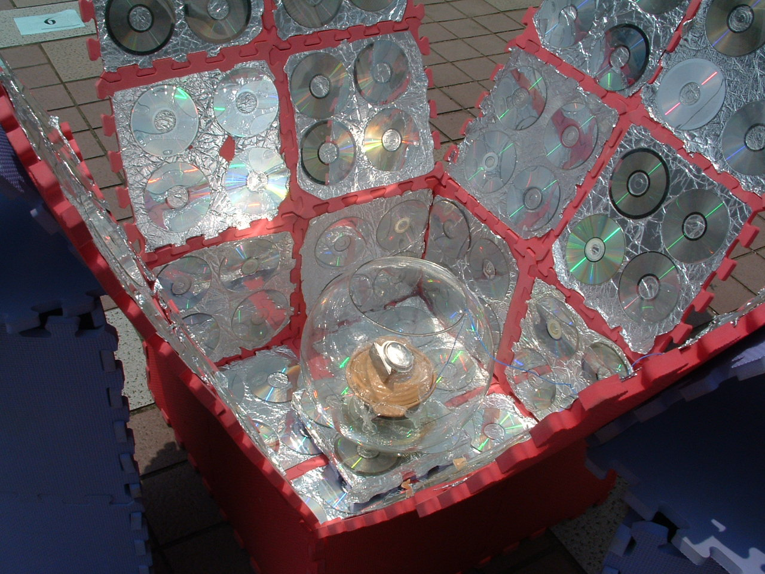
反光材料的選擇要注意：
1.材質是否能承受高溫曬烤不是出有毒 物質。
2.報廢的光碟片也是反光材料的選擇之 一，但要妥善考量塗鍍反光物質高溫
後釋出揮發途徑的處理。（密閉箱型內 不宜放置光碟片）

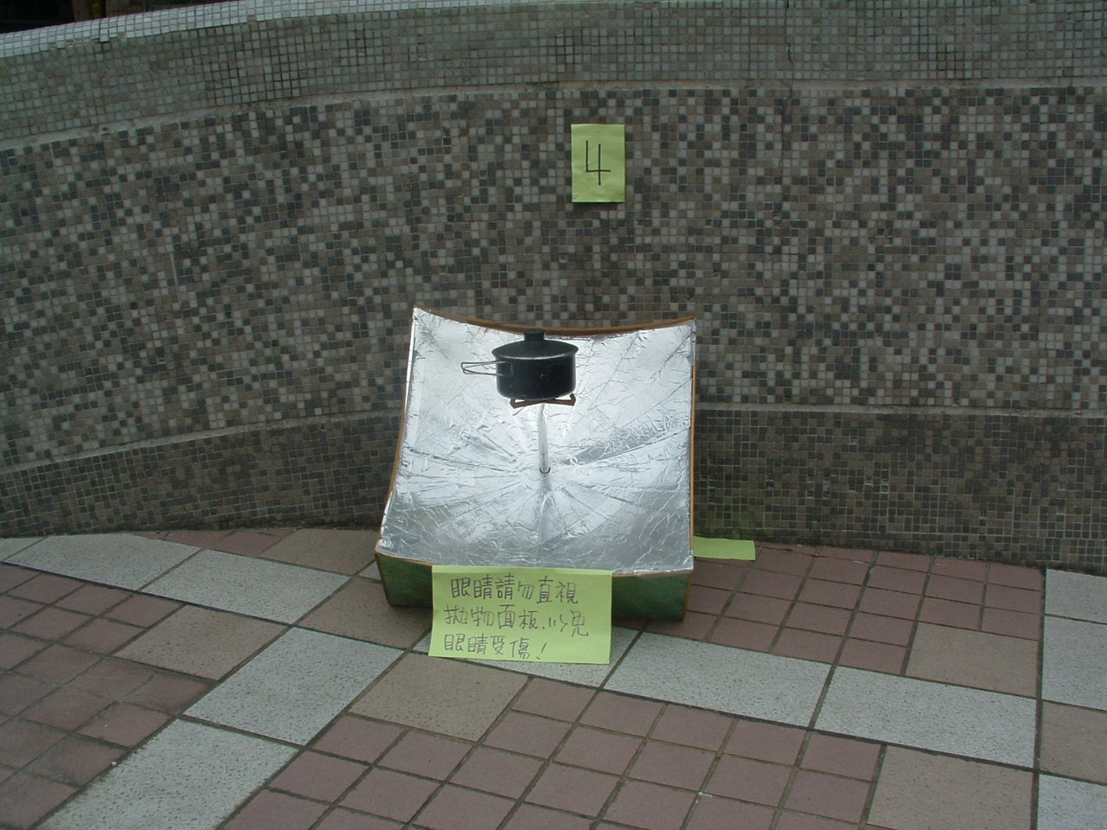
弧形烤箱設置注意事項：
1.弧形受光板熱焦點集中，注意學生眼 睛直接注視反射焦點。
2.因為熱焦點集中也要注意食材亦容易燒焦。
3.弧面受光板可利用：炒菜鍋、傘、鍋蓋、……..

